附件3

**会场位置及酒店信息**

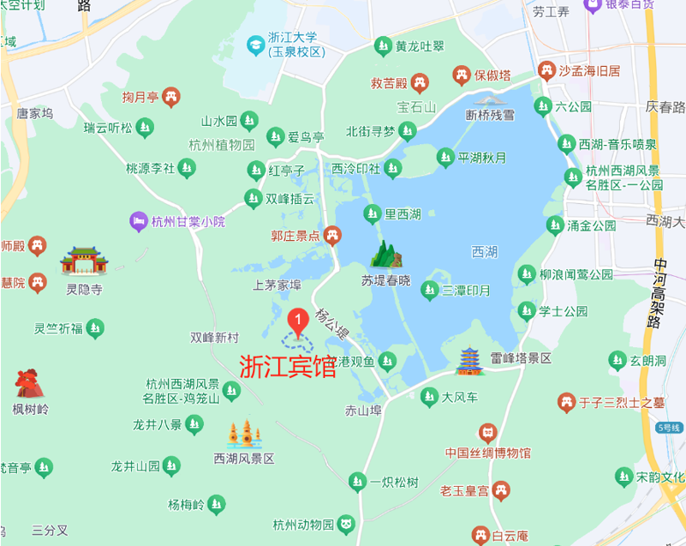

会议地址：杭州市浙江宾馆

酒店地址：浙江省杭州市西湖区三台山路278号

酒店总机：0571-87180808

乘车路线：

1. 杭州火车东站到会议地点：行车约28分钟，路程13公里;
2. 杭州火车站到会议地点：行车约20分钟,路程8公里；
3. 杭州萧山国际机场到会议地点：行车约45小时，路程34公里。

会议酒店预定联系人：卢经理 15088790990